

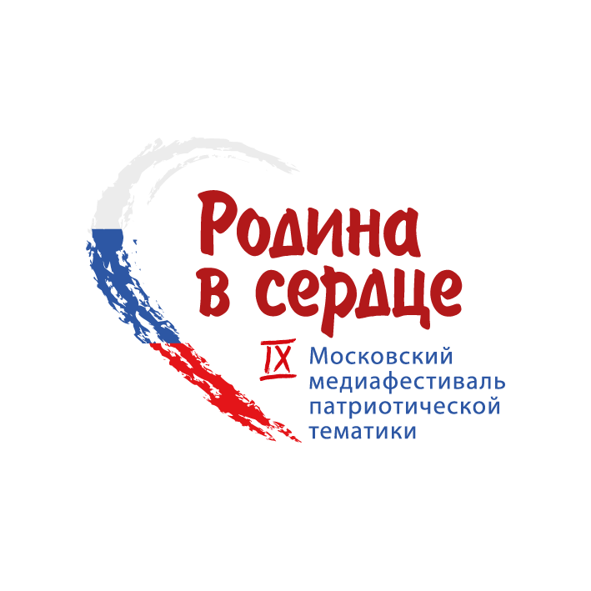

Пресс-релиз
IХ Московского медиафестиваля
патриотической тематики «Родина в сердце».

С 21 по 25 октября 2024 года пройдет IХ Московский медиафестиваль патриотической тематики «Родина в сердце»
Медиафестиваль проводится Гильдией кинорежиссеров при поддержке Департамента средств массовой информации и рекламы города Москвы.
Место проведения - Центральный Дом кинематографистов (ул. Васильевская, 13).

Главные цели медиафестиваля:
- содействие расширению патриотической тематики телевизионных программ, документальных фильмов, радиопрограмм, репортажей и сюжетов;
- противодействие всем попыткам дискредитации, девальвации патриотических ценностей в средствах массовой информации.
На конкурс медиафестиваля «Родина в сердце» поступило 147 работ. В конкурс отобрано 45. Среди них 19 документальных фильмов, 5 телепрограмм, 11 телесюжетов, 8 репортажей, 2 интернет-ролика.
География участников обширна, работы присланы из разных городов России, в том числе – Мурманск, Москва, Тюмень, Нижний Тагил, Екатеринбург, Владимир, Муравленко, Санкт-Петербург, Курган, Серпухов, Самара, Белгород, Смоленск, Симферополь, Барнаул, Волгоград, Краснодар, Санкт-Петербург, Ханты-Мансийк, Брянск, Казань, Липецк, Улан-Удэ, Омск, Нытва и ДНР.
Состав профессионального жюри: кинорежиссер Валерий АХАДОВ, Президент Гильдии продюсеров и организаторов кинопроцесса Филипп КУДРЯШОВ, режиссер документального кино Екатерина ГОЛОВНЯ, медиатехнолог, специалист в области новых медиа Роман СЕРЕБРЯНЫЙ, режиссер игрового и документального кино Вера СОКОЛОВА.
21 октября в 19 часов состоится церемония открытия медиафестиваля. Зрителям представят работы, вошедшие в конкурсную программу. По окончании церемонии состоится показ нового игрового фильма.
В дни медиафестиваля пройдут творческие встречи с авторами, чьи работы вошли в конкурсную программу, мастер-классы и семинары известных российских кинематографистов.
25 октября в 19 часов пройдет торжественная церемония награждения призеров медиафестиваля «Родина в сердце». По окончании церемонии состоится специальный показ игрового фильма «ГАРДЕМАРИНЫ 1787. ВОЙНА» и творческая встреча с режиссером Светланой ДРУЖИНИНОЙ.
Все конкурсные работы можно посмотреть на официальном сайте медиафестиваля http://родинавсердце.рф/.

На все показы вход БЕСПЛАТНЫЙ.
Электронные пригласительные билеты на сайте: www.родинавсердце.рф

ПРЕСС-ЦЕНТР
Гильдии кинорежиссеров России
Телефон: +7 499-251-58-89, +7 499-254-21-00
Электронная почта: konkurs-rvs@mail.ru

